在Vscode 下对Ros下进行编译

1、mkdir -p demo02_ws/src
创建一个工作空间demo02_ws 下面有个src文件

2、cd demo02_ws
进入工作空间 demo02_ws

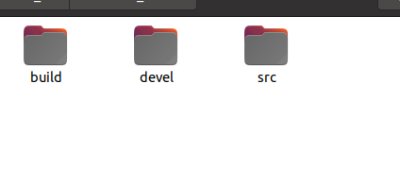

3、catkin_make
创建一个ros环境

3、code .
code +空格 + . 点

打开了vscode

4、 ctrl shift b
去设置编译器
选择 catkin_make::build 之后他的右边也会出现一个设置的小按钮 点击以下
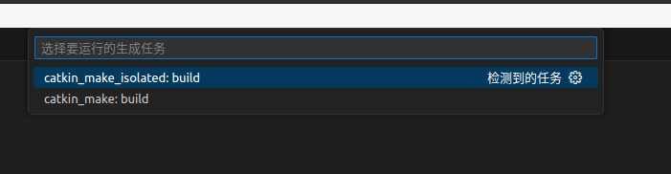

效果如下

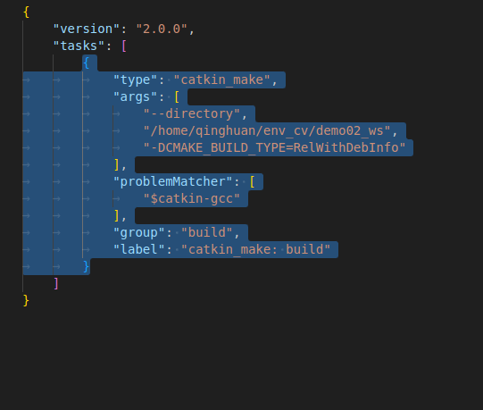

这个是task文件的内容 我们要基于模板天津内容

{
// 有关 tasks.json 格式的文档，请参见
// https://go.microsoft.com/fwlink/?LinkId=733558
"version": "2.0.0",
"tasks": [
{
"label": "catkin_make:debug", //代表提示的描述性信息
"type": "shell", //可以选择shell或者process,如果是shell代码是在shell里面运行一个命令，如果是process代表作为一个进程来运行
"command": "catkin_make",//这个是我们需要运行的命令
"args": [],//如果需要在命令后面加一些后缀，可以写在这里，比如-DCATKIN_WHITELIST_PACKAGES=“pac1;pac2”
"group": {"kind":"build","isDefault":true},
"presentation": {
"reveal": "always"//可选always或者silence，代表是否输出信息
},
"problemMatcher": "$msCompile"
}
]
}

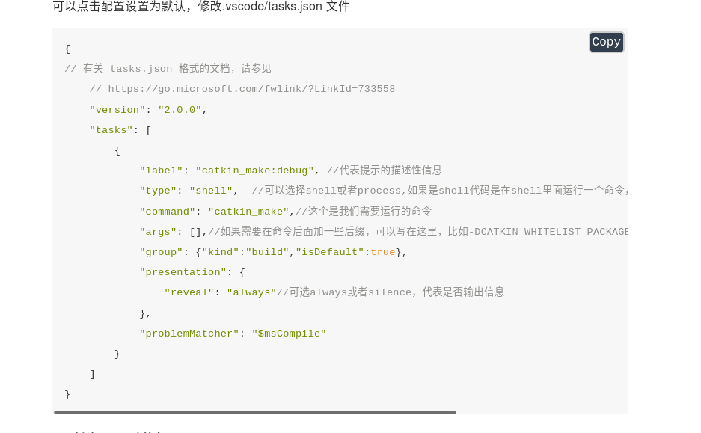
截图的效果 如图所示

如果我们的配置文件这么写 那么在输入
Ctrl + shift + b 就自动编译这个空间了

5、在右侧src文件夹 地方右键 可以看到创建功能包
之后 设置你功能包的名字
设置你的ros文件的依赖文件
hello_world
这是我的功能包的名字
roscpp rospy std_msgs
是 c++ python 编译语言依赖
std_msgs是 ros的通信机制
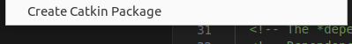

如果害怕功能包 出现问题 ctrl shit b 来编译看是否存在问题

有问题会直接报错的

6、在vscode 的hello_vscode的文件夹下 开始编译自己的c++文件

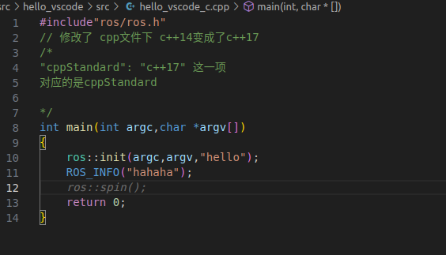

cpp对应的json文件 改红线的位置 变为17 就不会有ros 的红线显示 没有这个库
这个c_cpp_propertites.json
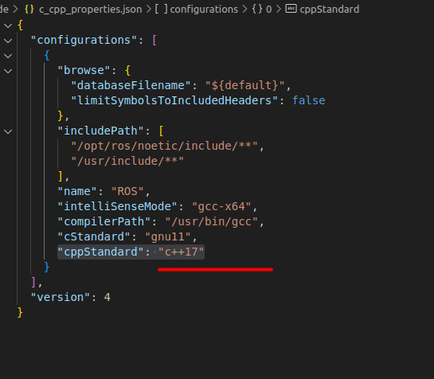
g

6、更改配置文件CMakeLists.txt

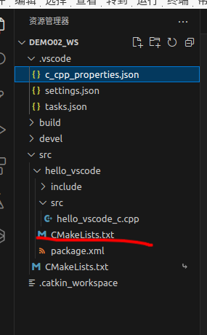

136 149两行 和原本的文件操作是一样的
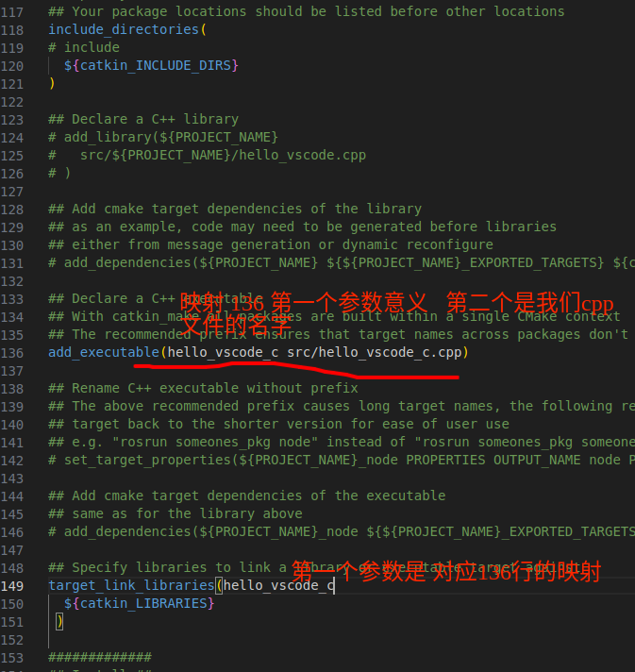

之后通过ctrl +shit + b来编译一下
没有问题的编译结果
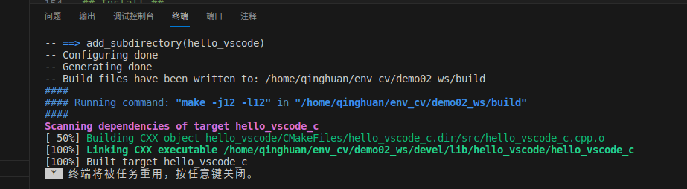

红线的位置是一个+ 号 可以看一个新的终端 这个终端直接定位到了 包的工作路径

roscore 运行ros核心

在新开一个终端 通过右侧的加号
source ./devel/setup.bash
rosrun hello_vscode hello_vscode_c
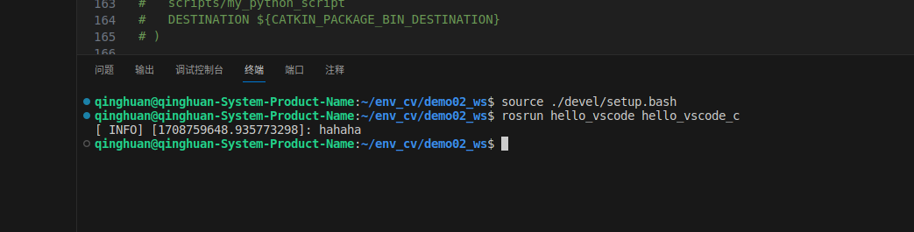

之后调用了最后的结果 就算 hahahah 就算ROS_INFO的方法

创建功能包
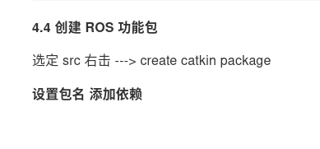

代码没有提示 以及中文

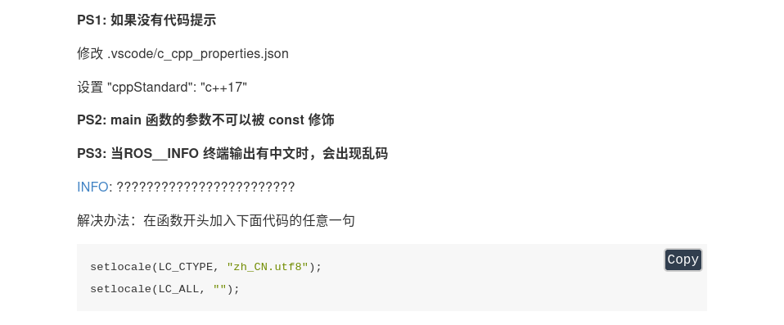

解决中文乱码方法
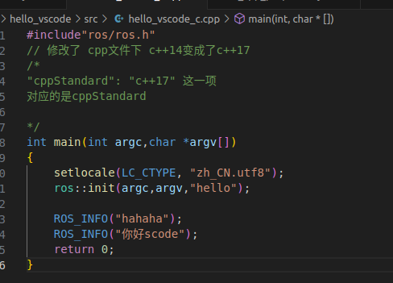

python在vscode的编译方法

创建一个scipts文件
这个是hello_vscode文件夹下和src同级

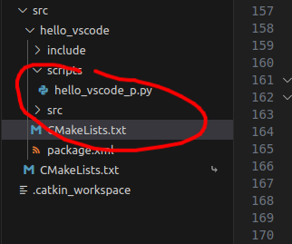

创建一个python文件
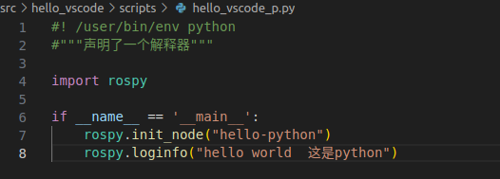
之后对scripts文件右键 选择在终端打开
chmod +x *.py 给所有py文件添加可以执行的权限

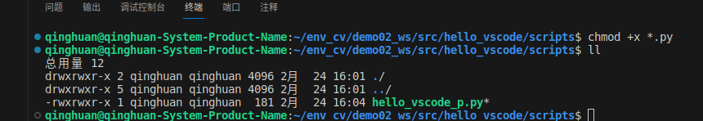
之后修改 cmakelist文件

和之前在终端的python方法类似
修改需要执行的文件

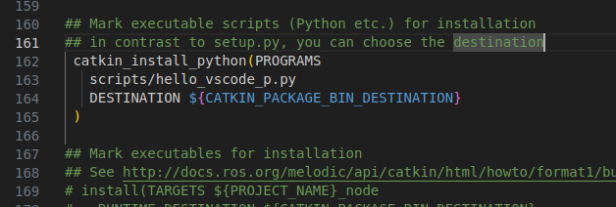
之后编译
ctrl shift + B
编译文件 通过上述命令

在一个终端roscore 启用ros
source ./devel/setup.bash
更新环境便利
rosrun hello_vscode hello_vscode_p.py
运行 hello_vscode功能包的 hello_vscode_p.py文件
